

КОМИТЕТ ЛЕНИНГРАДСКОЙ ОБЛАСТИ

ПО ТРАНСПОРТУ

ПРИКАЗ

От «___»__________2026 года №___

О внесении изменений в приказ Комитета Ленинградской области по транспорту от 16.02.2026 № 3 «Об утверждении порядков предоставления права осуществления перевозок по межмуниципальному или смежному межрегиональному маршруту регулярных перевозок по нерегулируемым тарифам на территории Ленинградской области и признании утратившими силу отдельных приказов Комитета Ленинградской области по транспорту»

1. Внести в приказ Комитета Ленинградской области по транспорту от 16.02.2026 № 3 «Об утверждении порядков предоставления права осуществления перевозок по межмуниципальному или смежному межрегиональному маршруту регулярных перевозок по нерегулируемым тарифам на территории Ленинградской области и признании утратившими силу отдельных приказов Комитета Ленинградской области по транспорту» изменение, изложив приложение к порядку организации и проведения открытых конкурсов на право осуществления перевозок по межмуниципальным и смежным межрегиональным маршрутам регулярных перевозок по нерегулируемым тарифам на территории Ленинградской области в редакции, согласно приложению к настоящему приказу;

2. Настоящий приказ вступает в силу с даты подписания;

3. Контроль за исполнением настоящего приказа оставляю за собой.

Председатель Комитета О.В. Антропов

Государственный регистрационный номер:______
Дата государственной регистрации:__ __________ __26 г.

ПРИЛОЖЕНИЕ
к приказу Комитета Ленинградской
области по транспорту
от «__»_____2026 года № __

Приложение
к Порядку

ШКАЛА
ДЛЯ ОЦЕНКИ КРИТЕРИЕВ, ПО КОТОРЫМ ОСУЩЕСТВЛЯЕТСЯ ОЦЕНКА И СОПОСТАВЛЕНИЕ ЗАЯВОК
НА УЧАСТИЕ В ОТКРЫТОМ КОНКУРСЕ НА ПРАВО ОСУЩЕСТВЛЕНИЯ ПЕРЕВОЗОК ПО МЕЖМУНИЦИПАЛЬНЫМ
И СМЕЖНЫМ МЕЖРЕГИОНАЛЬНЫМ МАРШРУТАМ ЛЕНИНГРАДСКОЙ ОБЛАСТИ ПО НЕРЕГУЛИРУЕМЫМ ТАРИФАМ

N п/п | Наименование критерия оценки заявки на участие в открытом конкурсе, допустимые значения критерия |  | Количество баллов | Примечание
1 | 2 |  | 3 | 4
 | Количество дорожно-транспортных происшествий, повлекших за собой человеческие жертвы или причинение вреда здоровью граждан и произошедших по вине юридического лица, индивидуального предпринимателя, участников договора простого товарищества или их работников в течение года, предшествующего дате размещения извещения о проведении открытого конкурса на официальном сайте организатора открытого конкурса в информационно-телекоммуникационной сети "Интернет" (далее - дата размещения извещения), в расчете на среднее количество транспортных средств, предусмотренных договорами обязательного страхования гражданской ответственности юридического лица, индивидуального предпринимателя, участников договора простого товарищества за причинение вреда жизни, здоровью, имуществу пассажиров, действовавшими в течение года, предшествующего дате размещения извещения |  | Max 20 | 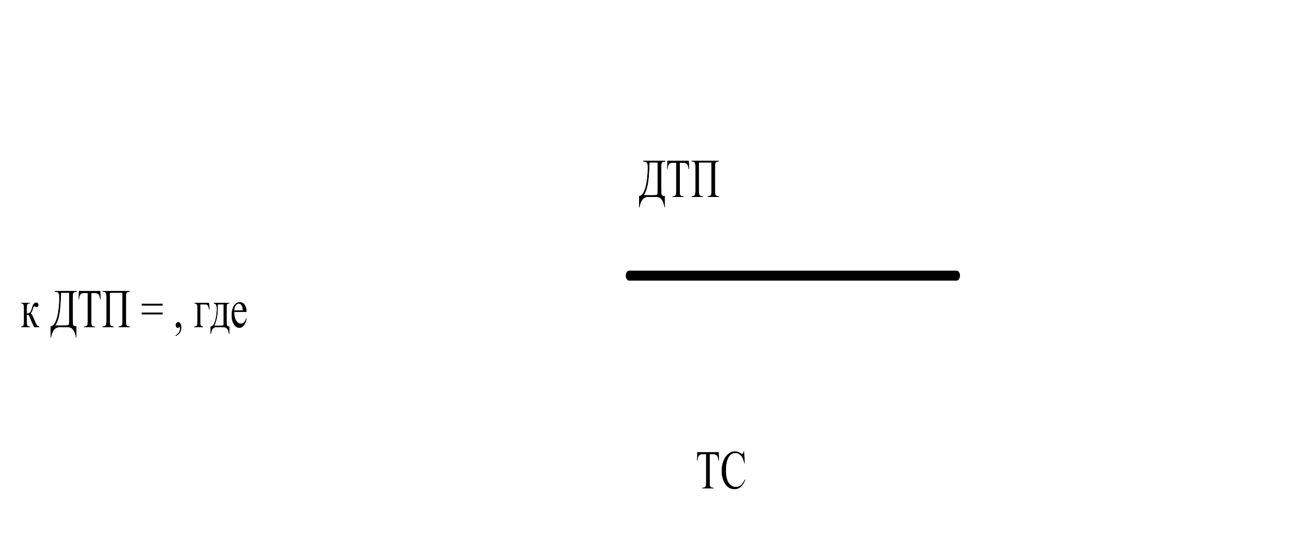  ДТП - количество дорожно-транспортных происшествий, повлекших за собой человеческие жертвы или причинение вреда здоровью граждан и произошедших по вине юридического лица, индивидуального предпринимателя, участников договора простого товарищества или их работников в течение года, предшествующего дате размещения извещения;  ТС - среднее количество транспортных средств, которое рассчитывается исходя из общего количества в течение года, предшествующего дате размещения извещения, дней действия договоров обязательного страхования гражданской ответственности в отношении указанных в заявке на участие в открытом конкурсе транспортных средств, отнесенного к количеству дней в соответствующем году
 | При наличии опыта регулярных перевозок не менее года | к ДТП = 0 | 20
 | При наличии опыта регулярных перевозок не менее года | к ДТП до 0,01 включительно | 10
 | При наличии опыта регулярных перевозок не менее года | к ДТП от 0,011 до 0,03 включительно | 5
 | При наличии опыта регулярных перевозок не менее года | к ДТП от 0,031 и выше | 0
 | В случае когда участником (претендентом) не осуществлялись регулярные перевозки пассажиров и багажа в течение года, предшествующего дате размещения извещения, ему присваивается 0 баллов по данному критерию |  | 0
2. | Опыт осуществления регулярных перевозок юридическим лицом, индивидуальным предпринимателем или участниками договора простого товарищества, который подтвержден сведениями об исполненных государственных или муниципальных контрактах либо нотариально заверенными копиями свидетельств об осуществлении перевозок по маршруту регулярных перевозок, заключенных с исполнительными органами субъектов Российской Федерации или органами местного самоуправления договоров, предусматривающих осуществление перевозок по маршрутам регулярных перевозок, или иными документами, предусмотренными нормативными правовыми актами субъектов Российской Федерации, муниципальными нормативными правовыми актами. Данный критерий в отношении юридического лица или индивидуального предпринимателя исчисляется исходя из количества полных лет осуществления ими перевозок по маршрутам регулярных перевозок, а в отношении участников договора простого товарищества исходя из среднеарифметического количества полных лет осуществления перевозок по маршрутам регулярных перевозок каждым участником. Количество маршрутов, по которым регулярные перевозки в течение этого периода осуществляются юридическим лицом, индивидуальным предпринимателем или участниками договора простого товарищества, не влияет на исчисление данного критерия |  | Max 30 | Опыт осуществления регулярных перевозок подтверждается сведениями об исполненных государственных или муниципальных контрактах либо нотариально заверенными копиями свидетельств об осуществлении перевозок по маршруту регулярных перевозок, заключенных с органами исполнительной власти субъектов Российской Федерации или органами местного самоуправления договоров, предусматривающих осуществление перевозок по маршрутам регулярных перевозок, или иных документов, предусмотренных нормативными правовыми актами субъектов Российской Федерации, муниципальными нормативными правовыми актами.  Данный критерий в отношении юридического лица или индивидуального предпринимателя исчисляется исходя из количества полных лет осуществления ими перевозок по маршрутам регулярных перевозок, а в отношении участников договора простого товарищества - исходя из среднеарифметического количества полных лет осуществления перевозок по маршрутам регулярных перевозок каждым участником
2. | Свыше 10 лет |  | 30
2. | Свыше 7 лет до 10 лет включительно |  | 20
2. | Свыше 4 лет до 7 лет включительно |  | 10
2. | Свыше 1 года до 4 лет включительно |  | 5
2. | До 1 года |  | 0
3. | Предлагаемые юридическим лицом, индивидуальным предпринимателем или участниками договора простого товарищества доли транспортных средств каждого класса с характеристиками, влияющими на качество перевозок, в процентах от максимального количества транспортных средств соответствующего класса |  | Max 30 | Баллы по критерию определяются суммой баллов подкритериев. Округление количества баллов по критерию производится по методу "Округление к ближайшему целому" - при котором число округляется до целого, модуль разности с которым у этого числа минимален. Если знак после "," < 5, то целое число сохраняют, а все знаки после "," обнуляют, если знаки после "," >= 5, то целое число увеличивается на единицу и все знаки после "," обнуляют
3.1. | Экологические характеристики | Автобус на компримированном природном газе или электробус | 11 | Баллы определяются как среднеарифметическое значение баллов по всем транспортным средствам
3.1. | Экологические характеристики | Автобус на дизельном топливе | 9 | Баллы определяются как среднеарифметическое значение баллов по всем транспортным средствам
3.2. | Наличие электронного маршрутоуказателя |  | 2 | Баллы начисляются при условии соответствия характеристик предлагаемых юридическим лицом, индивидуальным предпринимателем или участниками договора простого товарищества транспортных средств каждого класса, характеристикам транспортных средств, влияющим на качество перевозок, установленным реестром смежных межрегиональных (межмуниципальных) маршрутов регулярных перевозок
3.3. | Наличие звукового автоинформатора |  | 4
3.4. | Наличие системы видеонаблюдения и видеорегистрации |  | 2
3.5. | Наличие низкого пола |  | 4
3.6. | Наличие системы кондиционирования |  | 3
3.7. | Наличие системы безналичной оплаты проезда |  | 4
4. | Максимальный срок эксплуатации транспортных средств, предлагаемых юридическим лицом, индивидуальным предпринимателем, участниками договора простого товарищества для осуществления регулярных перевозок в течение срока действия права осуществления перевозок по маршруту регулярных перевозок |  | Max 20 | Определяется как среднеарифметическое значение баллов по всем транспортным средствам
4. | Класс транспортных средств | Максимальный срок эксплуатации автобусов, предложенных претендентом | Количество баллов | Класс транспортных средств определяется в соответствии с Федеральным законом от 13.07.2015 № 220-ФЗ «Об организации перевозок пассажиров и багажа автомобильным транспортом и городским наземным электрическим транспортом в Российской Федерации и о внесении изменений в отдельные законодательные акты Российской Федерации».  Максимальный срок эксплуатации определяется как среднеарифметическое значение баллов по всем транспортным средствам. Округление количества баллов по критерию производится по методу "Округление к ближайшему целому" - при котором число округляется до целого, модуль разности с которым у этого числа минимален. Если знак после "," < 5, то целое число сохраняют, а все знаки после обнуляют, если знаки после "," >= 5, то целое число увеличивается на единицу и все знаки после обнуляют
4. | Малый класс | До 5 лет включительно | 20
4. | Малый класс | Свыше 5 лет до 7 лет включительно | 10
4. | Малый класс | Свыше 7 лет | 0
4. | Средний класс | До 6 лет включительно | 20
4. | Средний класс | Свыше 6 лет до 8 лет включительно | 10
4. | Средний класс | Свыше 8 лет | 0
4. | Большой класс | До 7 лет включительно | 20
4. | Большой класс | Свыше 7 лет до 9 лет включительно | 10
4. | Большой класс | Свыше 9 лет | 0
4. | Особо большой класс | До 8 лет включительно | 20
4. | Особо большой класс | Свыше 8 лет до 10 лет включительно | 10
4. | Особо большой класс | Свыше 10 лет | 0

